**РОССИЙСКИЙ УНИВЕРСИТЕТ ДРУЖБЫ НАРОДОВ**

**Факультет физико-математических и естественных наук**

**ОТЧЕТ**

**по лабораторной работе № 2**

*дисциплина: Архитектура компьютер*

Студенты: Выонг Нам Кхань

Группа: НКАбд-02-23

**МОСКВА**

2023 г.

**ОПИСАНИЕ РЕЗУЛЬТАТОВ ВЫПОЛНЕНИЯ ЗАДАНИЙ**

Порядок выполнения работы

1. Я открываю терминал и ввожу команды , указываю имя пользователя и адрес email



1. Я настроил utf-8 в выводе сообщений git



1. Я зададу имя начальной ветки



1. Я вхожу параметр autocrlf и параметр safecrlf



1. Для последующей идентификации пользователя на сервере репозиториев ,я сгенерировать пару ключей

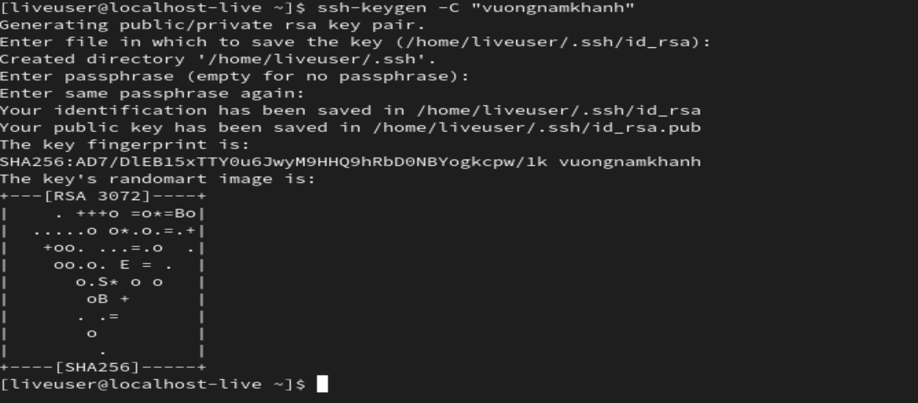

1. Затем я загружаю сгенерированный открытый ключ. Я зашел на сайт http://github.org/, зашел в Menu и зашел в settings. После этого выбрать в боковом меню SSH and GPG keys и нажать кнопку New SSH key

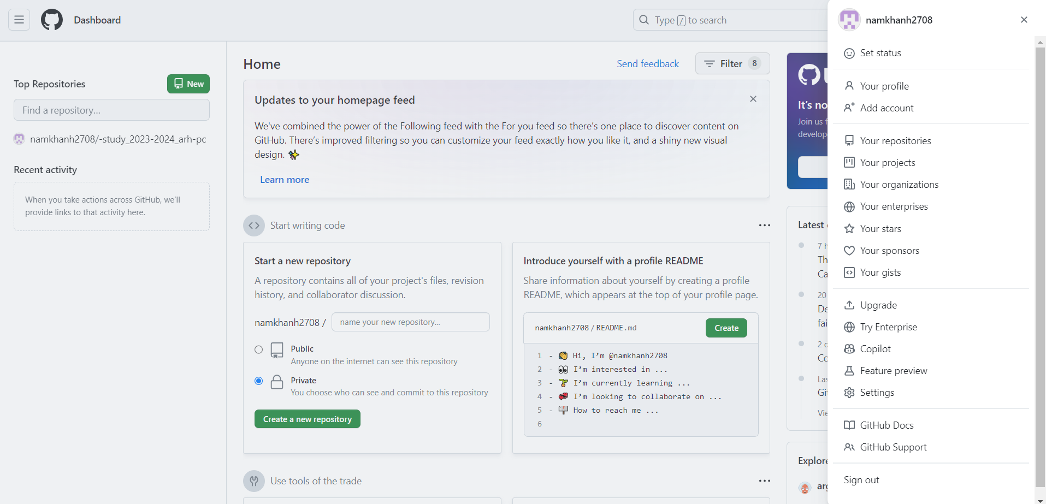

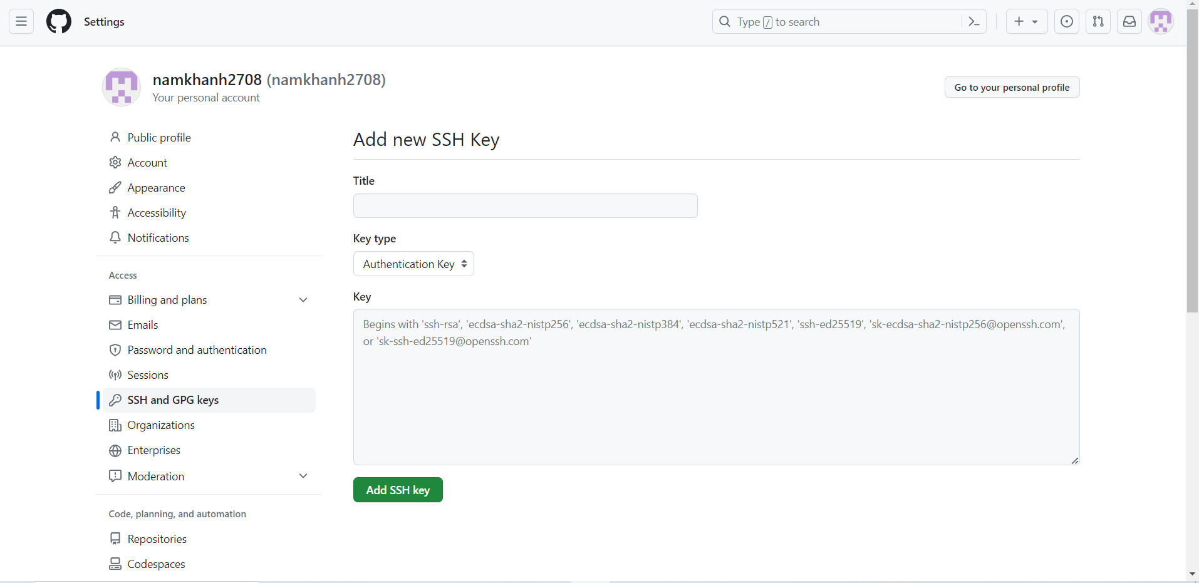

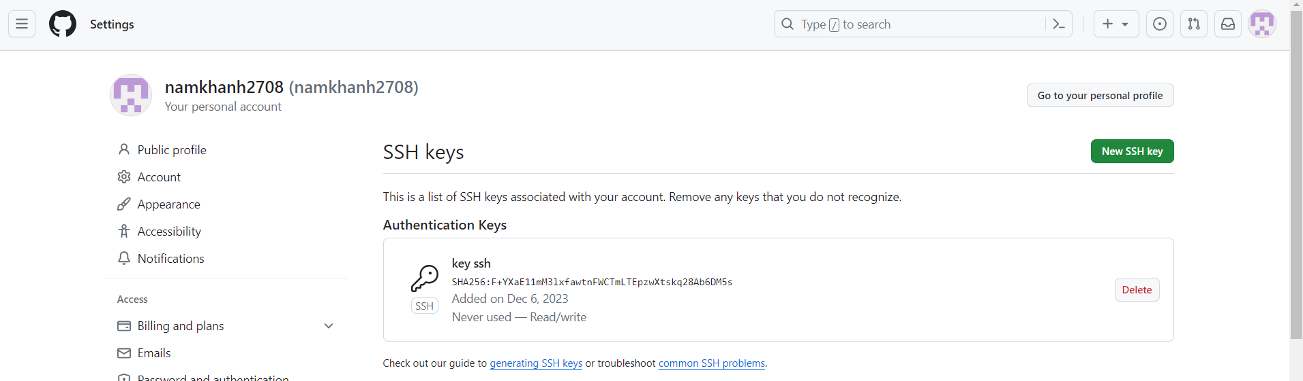

1. Перейдите на станицу репозитория с шаблоном курса https://github.com/yamadharma/cour se-directory-student-template и выбираю Use this template.

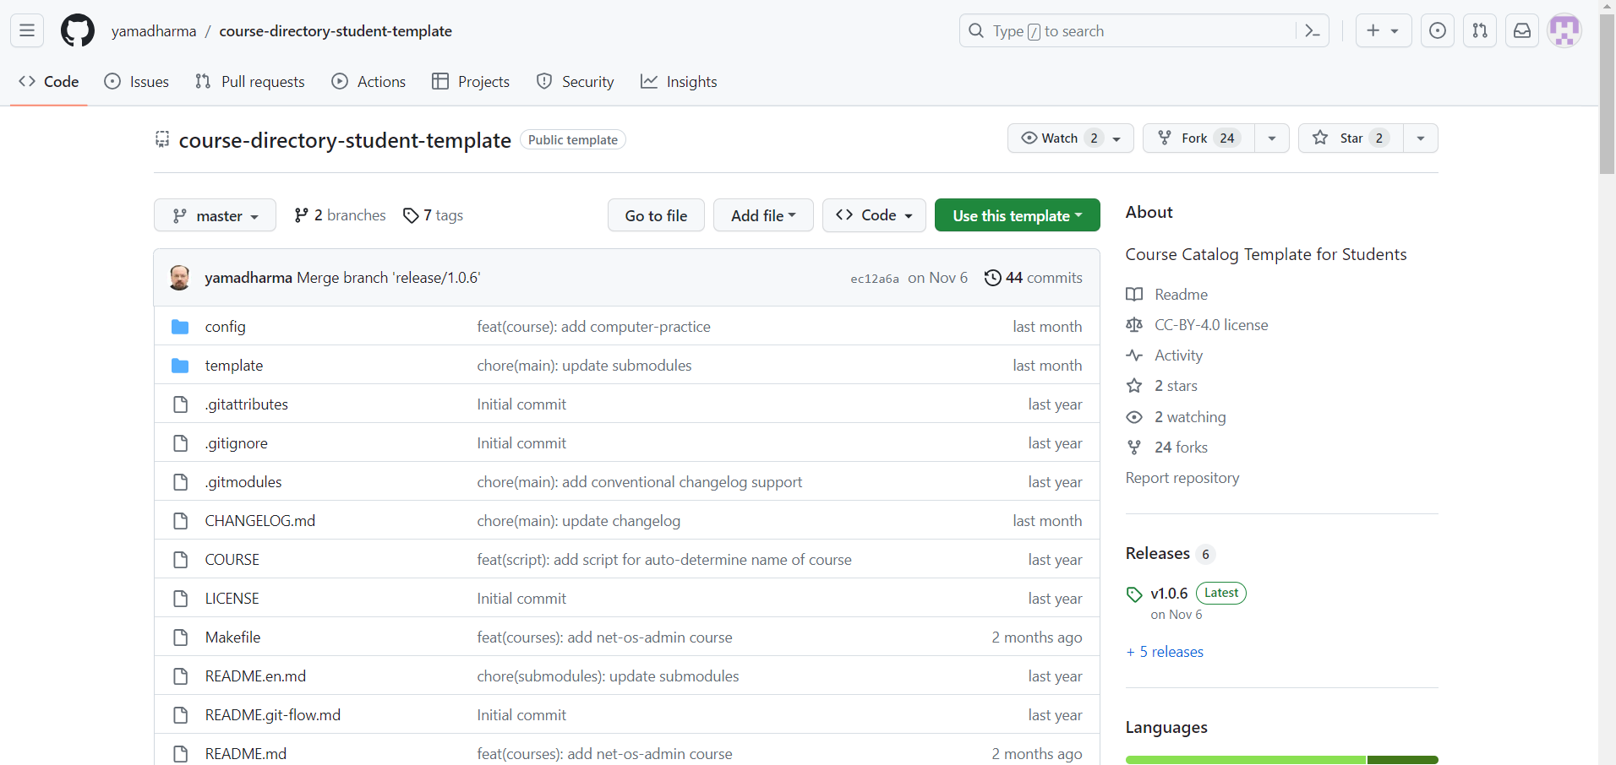

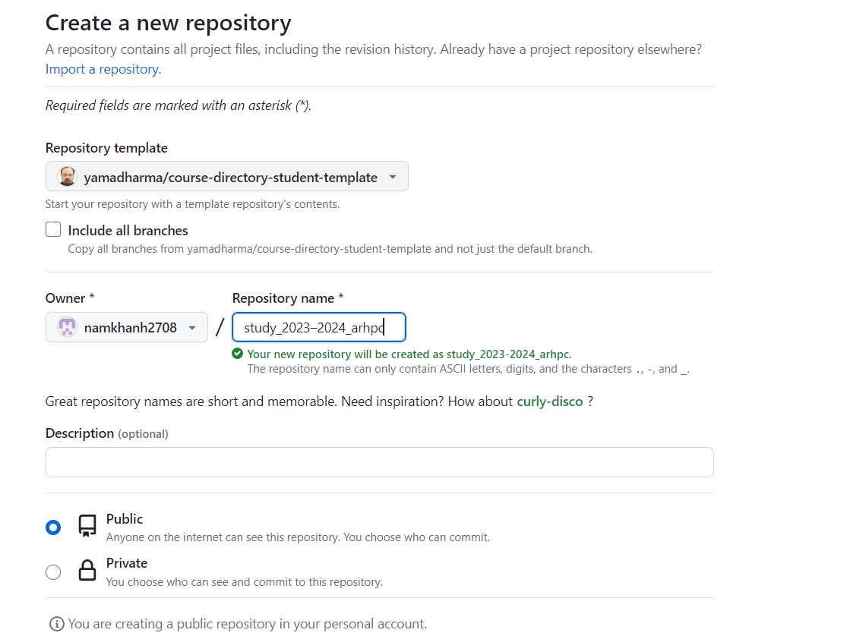

1. Я открыл терминал и перешел в папку курса:

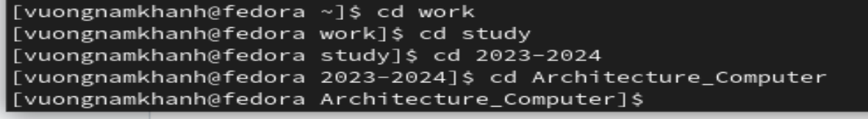

1. Я клонирую созданный репозиторий :

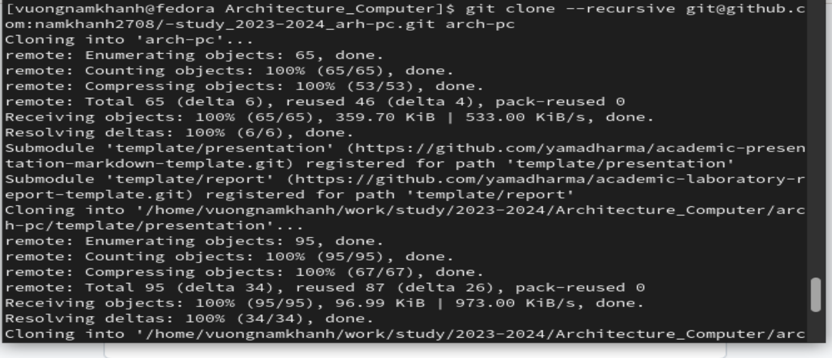

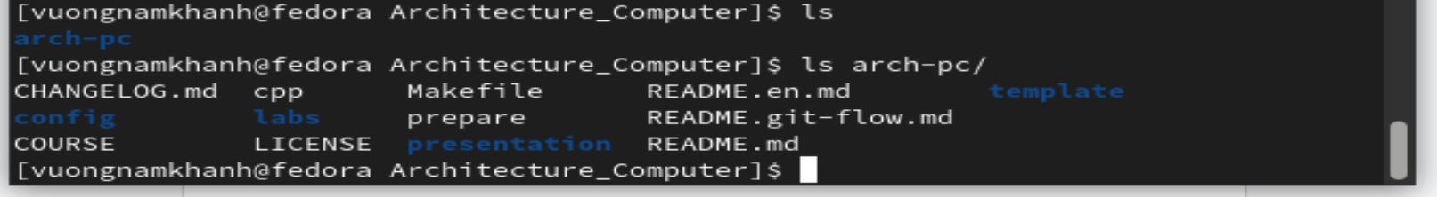

10 )Я перейду в каталог курса, удалю лишние файлы, создаю необходимые каталоги и отправлю файлы на сервер

